It is difficult

PC端的布局放在手机上就会显得非常奇怪，使用极其困难

这有三个概念

**视口**

1.布局视口：就是整个页面布局大小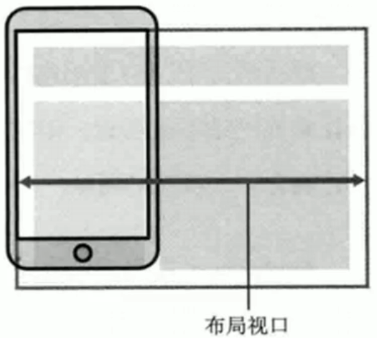

2.视觉视口：就是整个视觉范围的大小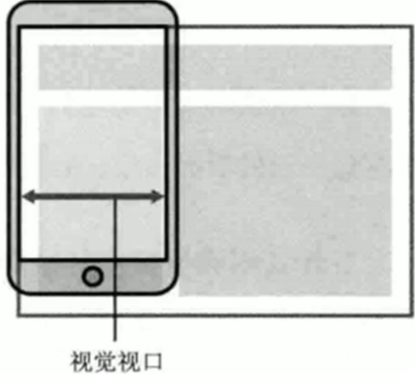

3.理想视口：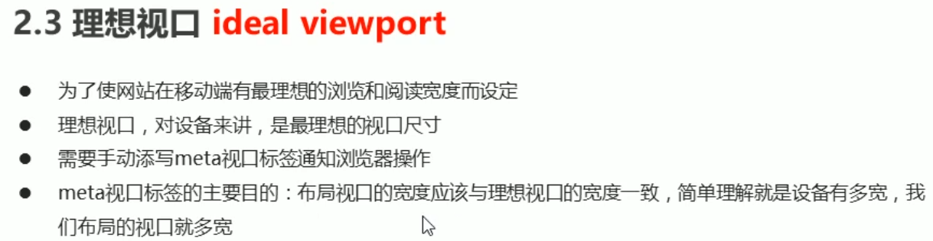

那么理想视口该怎么写呢？

Meta标签写这个

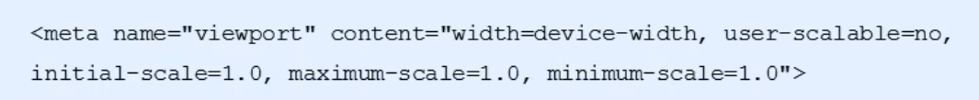

禁止缩放，初始、最大、最小缩放大小为1.0，宽度等于设别宽度，用户禁止进行缩放操作（可选值yes/no或者1/0）

**Background-size**

Background-size：宽度 高度|百分比|cover|contain

用来把100*100的图缩放至50*50 二倍图

若只写一个参数就为宽度，其高度等比例缩放

Cover是缩放至完全覆盖背景大小，而contain则是高宽有一个达到边界则不进行缩放了

**CSS3盒子模型**

CSS3有一种新的盒子模型，和传统盒子模型相比,不考虑兼容性可以使用。

它不会再因为padding，border而把盒子自身变大了，区别如下图

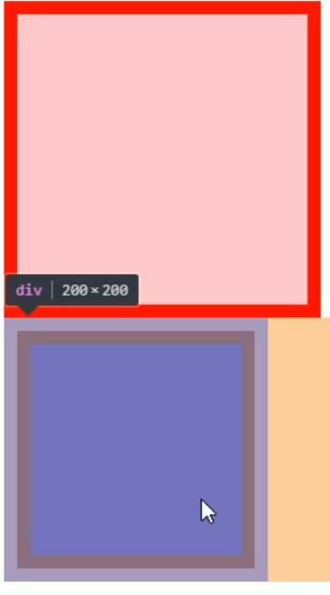

如何设置？

CSS里写box-sizing:border-box 传统盒模型为:content-box

**去除某些CSS特殊样式**

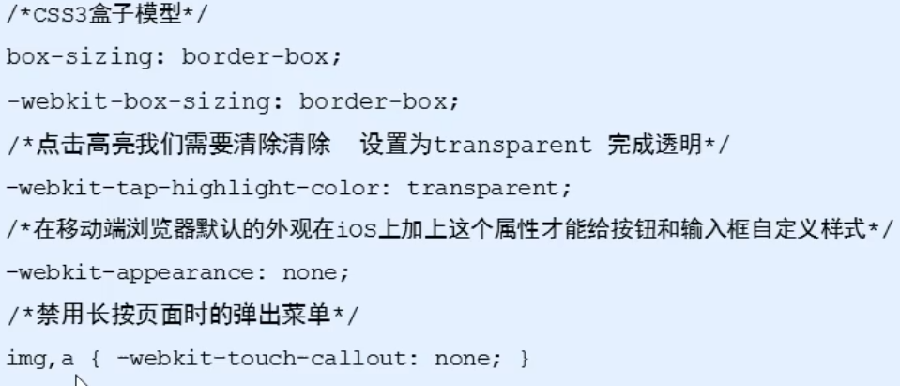

**流式布局**

流式布局的主要思想就是不再使用具体的px值，使用百分比来设置大小

width:20%这种

为了不让浏览器窗口的过度缩放导致内容的错位，我们采用max-width和min-width来限制，这样内容就不会错位了

**如何制作京东搜索框的自动伸缩效果？**

蓝色大框里左右两边的小框开启绝对定位，让下面的红块浮动上来，但是千万不能给他设置宽度，让他继承父类宽度的100%，然后给个margin值，使其总是和左右两边有着一定的距离

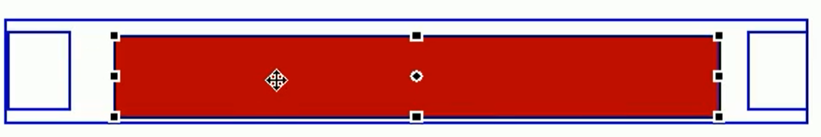

**二倍精灵图做法**

**Flex布局**

给父元素添加flex布局，其所有的子元素变成flex items，其可以水平排列或者垂直排列

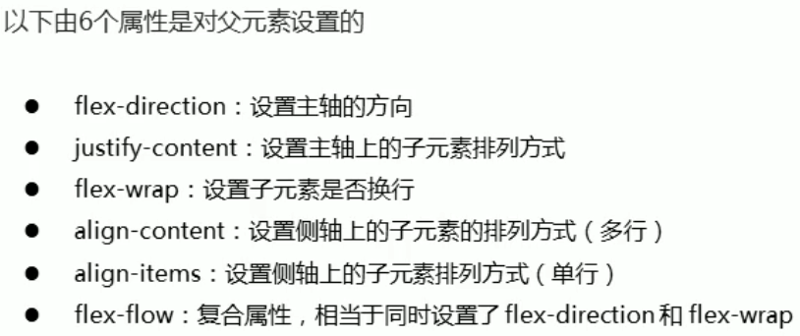

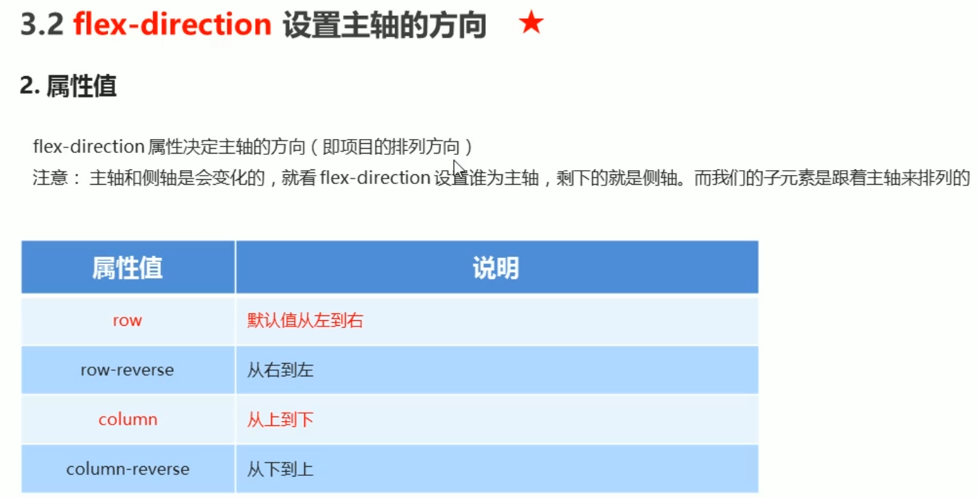

你把X轴设置为主轴，Y就是侧轴，无论你怎么设置，剩下的那一个就是侧轴

子元素只会跟着主轴走的

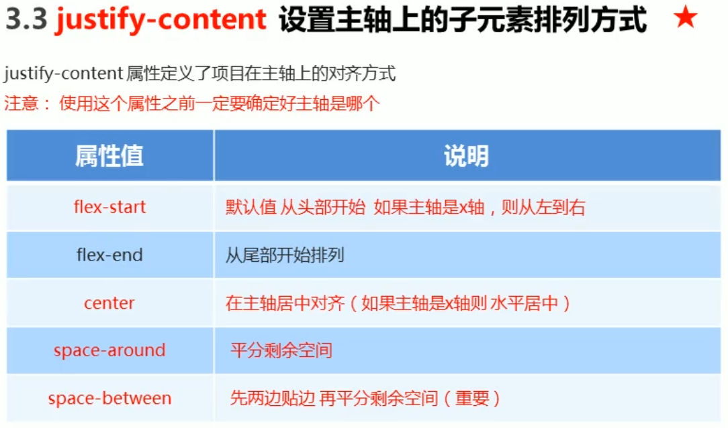

这个是用来设置**主轴**上子元素的排列方式的

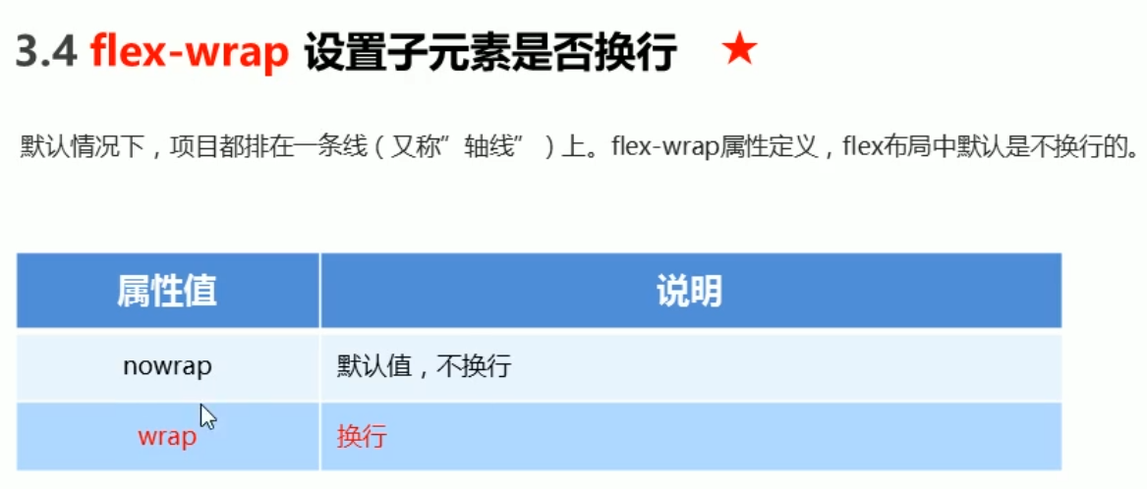

如果不设置，默认不换行，死都不会换，装不下就把所有子元素的宽度减小都要装下去

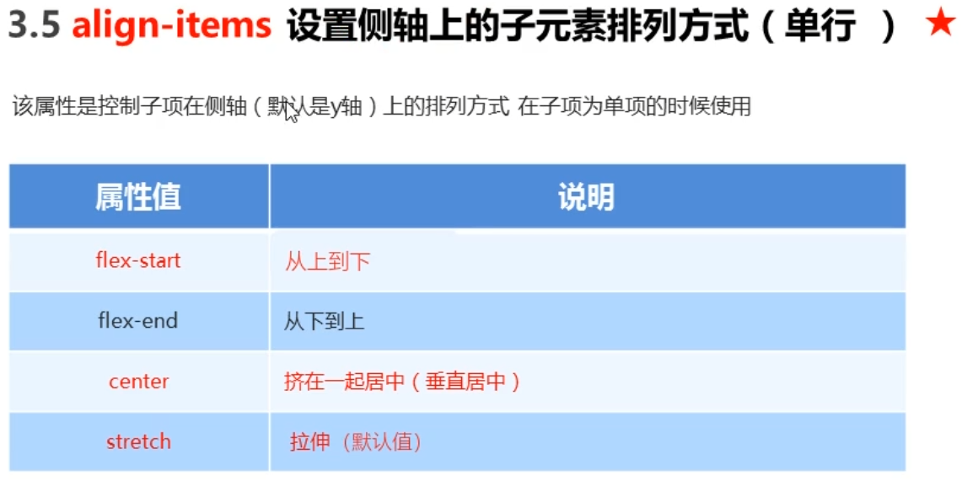

**设置侧轴单行(在x/y（侧轴）轴上的排列方式)的排列方式**

Stretch不需要高度

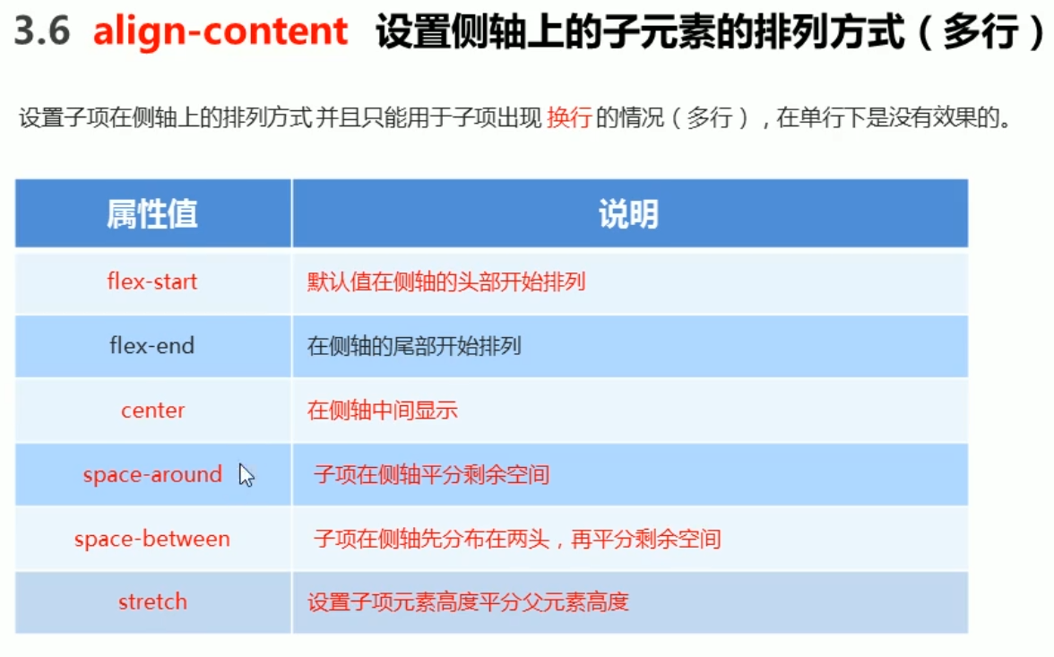

**设置侧轴多行的排列方式**

**圣杯布局**

Flex：1

这是给flex子元素的设置样式意思是，剩余空间分成的份数

两侧固定，中间随着页面的伸缩而变化

父元素开启flex，子元素（两侧）设置好宽高和位置（这两个元素甚至不需要设置位置，因为剩余位置全部一份给green了，）green甚至都不许要设置宽高

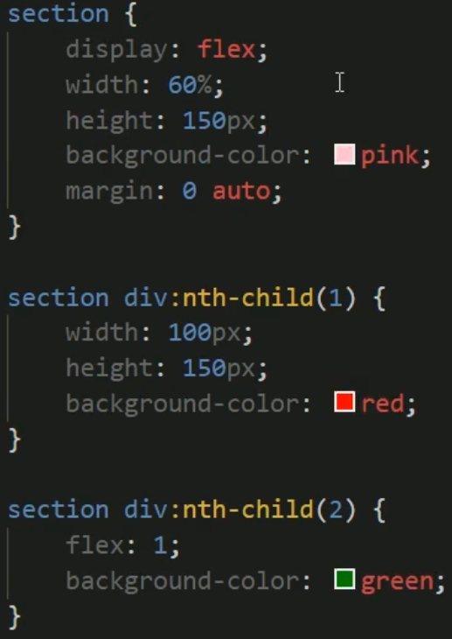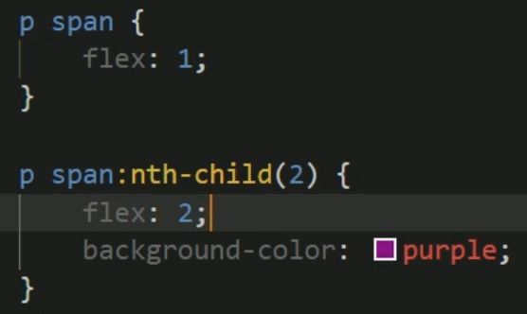这个的意思是 每个span分一份，然后第二个span分到两份，所以是1 2 1，意思有点权重的味道，准确来说不应该叫份，看下图理解把

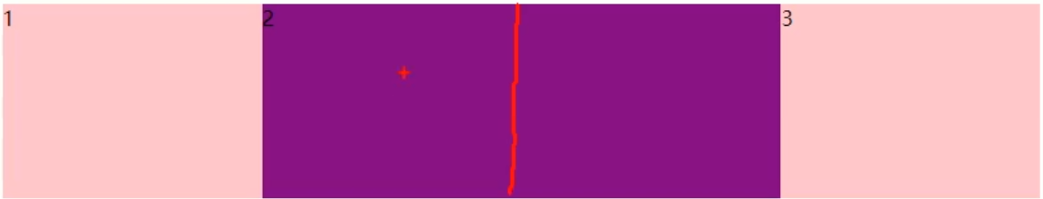

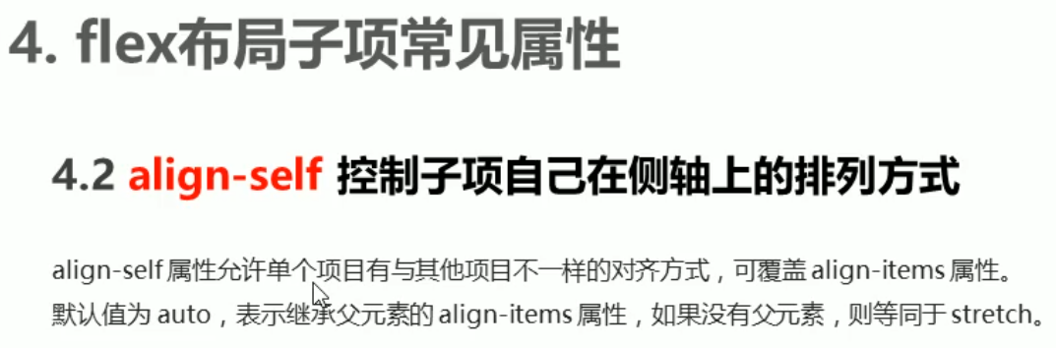

用来单独选择某一项在侧轴上的的位置

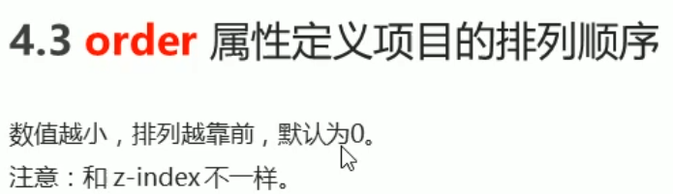

注意，这个是属性，改变的是排列顺序，CSS代码没改变html，

**渐变色**

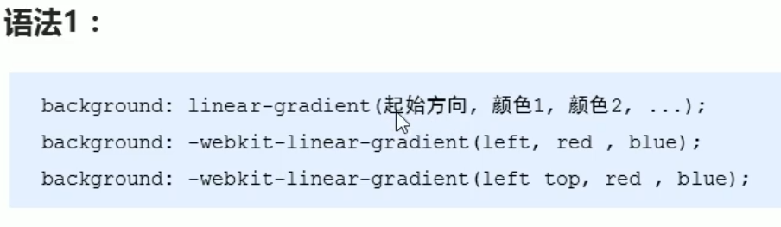

Flex：1还可以写百分比形式，flex：20%--相对于父元素的20%

**媒体查询**

@media scree/print and/only/not 条件{

符合条件运行的代码

}

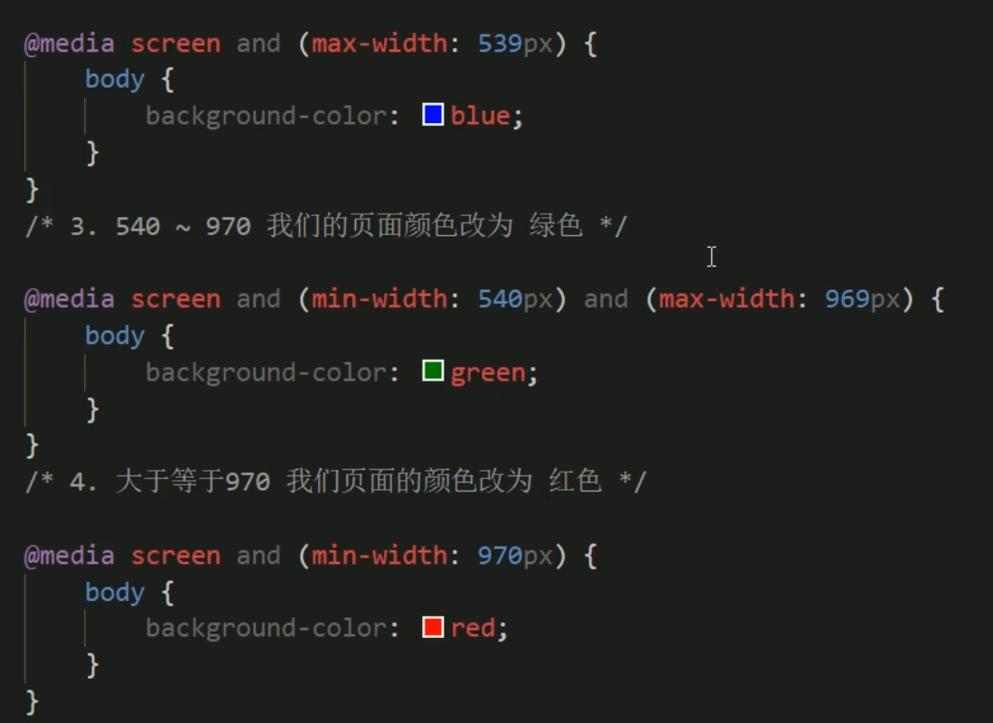

**媒体查询引入资源**

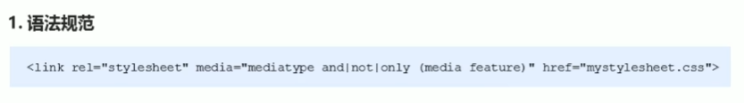

例如<link rel="stylesheet" media="screen and (max-width:640px)" href="./box320px.css">

这里max-width是指<=640px时，满足条件

反之min-width是指>=640px时，满足条件

**Less**

因为CSS的代码冗余较多，没有变量可以使用，所以产生了less

全称:Leaner style sheets 这样改了变量的值，所有使用该变量的的属性都会改变

基础用法

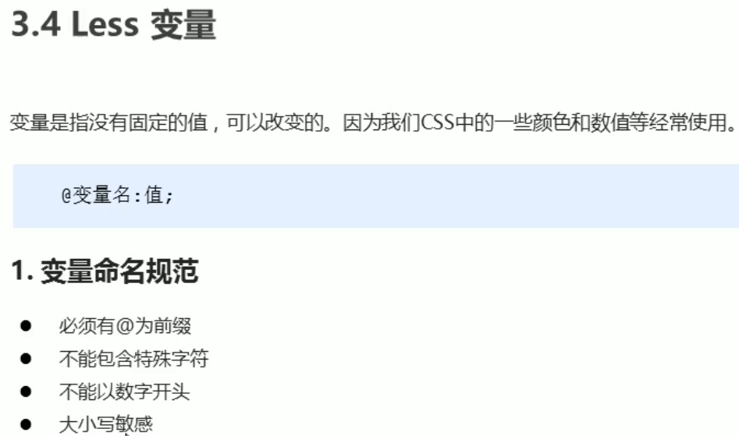

如何使用

Less文件需要编译，我们在vscode里下载插件easyless，这样我们每保存一次less文件，他就会自动将该less文件编译成css文件，我们只需要将编译好的css文件引入就可以了（less每保存一次，css代码就会更新）

Less的嵌套

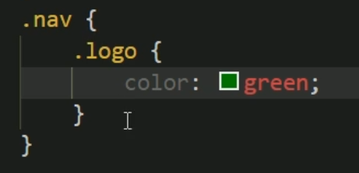

可以直接在css里再嵌套写css，注意这种写法只存在与less里，css当然不允许这么写

当涉及到伪元素/伪类的时候要加上“&”,里面嵌套写是默认父类的子元素，加上&就是本身的了

例如 &::before{

content

}

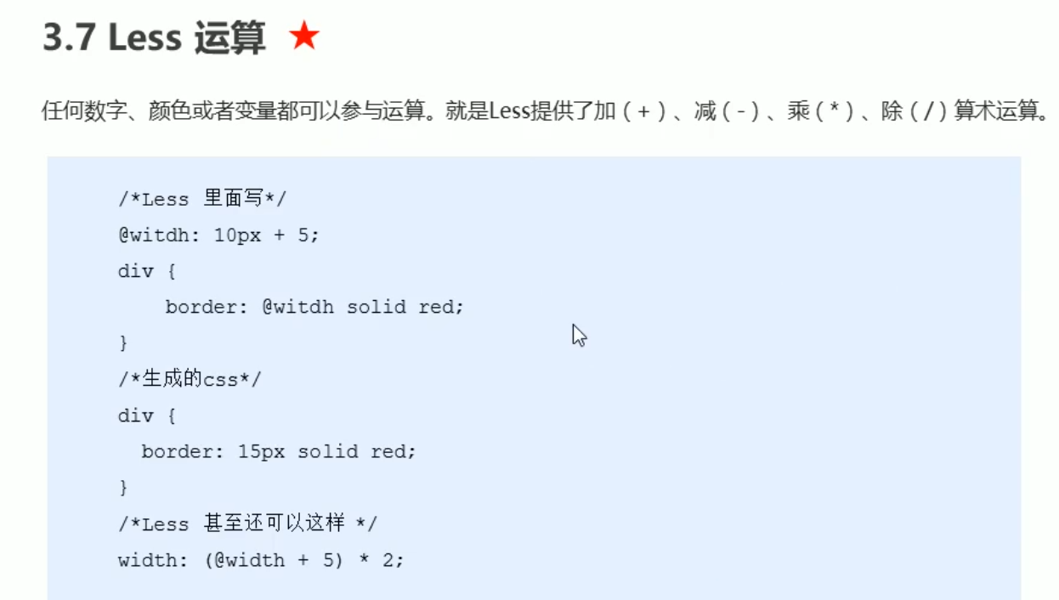运算符记得用空格隔开，若参与运算的单位不一样，以第一个单位为准

less在运算除法的时候，例如width:(100 / 37.5rem)

要加上括号

**Rem适配方案**

屏幕划分的份数看情况而定

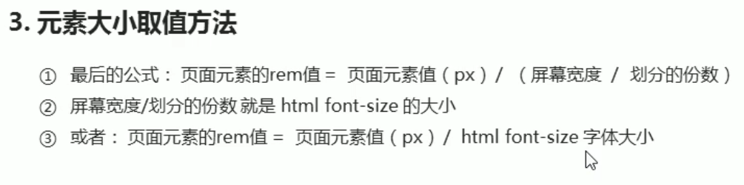

一般会有

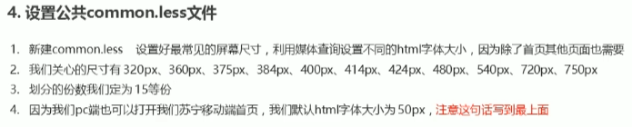

这么多种，全部写好，最前面默认html的font-size是50px

如何在less文件里导入less文件？

@import “要导入的less文件名” 例如

**@import** "common";

注意，这些代码会原封不动的添加进来，并且出现在你的引入之后的less的css文件中

**Flexible.js+rem布局**

引入淘宝的flexible.js文件，里面默认设置分成十等份，最大宽度是640，自己可以在js文件改

看在最大宽度下（比如750px下），你这个宽高是多少px，打上去，用cssrem插件变成rem单位，这样再伸缩变化，因为单位是rem了，所以也不怕错位了

**怎么显示icon**

iconfont里找到要的icon，把需要的icon入库，然后点红色的复制代码，在html开头引入这段

之后在需要的地方用<i>标签 <i class:iconfont icon-icon的名称>

